Présentation
La direction informatique du laboratoire Galaxy Swiss Bourdin (GSB) doit pouvoir se doter d'un environnement de test pouvant simuler les réseaux raccordant :
- les services informatiques
- les services utilisateurs
L'environnement Netkit doit être utilisé à cet effet pour simuler les STAs des services Développement / Salle de réunion, le serveur Web INTRALAB et le serveur DNS.
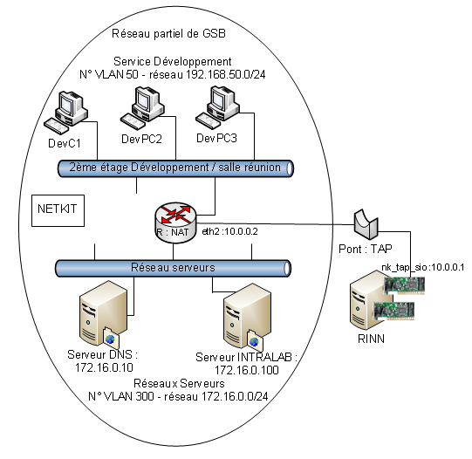

Travail à faire
Ce lab doit permettre la recherche et l'expérimentation sur l'architecture réseau. Votre objectif est d'abord de créer ce réseau et de configurer les STAs, le serveur DNS et le routeur R pour permettre aux STAs d'accéder au serveur INTRALAB et à Internet avec une résolution de nom.
Votre lab doit contenir tous les dossiers et fichiers du lab sauf les fichiers .disk. Les sous-dossiers et fichiers doivent contenir tous les éléments ou commandes permettant :
- de définir automatiquement l'adressage IP statique complet des trois STAs, du routeur et des serveurs INTRALAB et DNS au lancement du lab. Cet adressage doit permettre l'accès à internet des STAs.
- l'utilisation du service WEB
- l'accès par ssh au serveur Web et DNS.
- configurer l'adressage IP statique des STAs (adresse IP, masque de sous-réseau, passerelle et adresse IP du serveur DNS). Les STAs sont situés dans le sous-réseau Développement.
- configurer l'adressage IP des serveur INTRALAB et DNS de GSB (adresse IP, masque de sous-réseau, passerelle et adresse IP du serveur DNS). Les serveurs INTRALAB et DNS sont situés dans le sous-réseau Serveurs
- configurer l'adressage IP du routeur R pour toutes ses interfaces, le routage entre le sous-réseau Développement, le sous-réseau Serveur et votre VM RINN puis en activant le mécanisme de translation d'adresses NAT.
- L'accès Internet doit être possible en passant par la VM RINN et votre ordinateur hôte Windows. Cet accès doit être possible à l'ensemble des STAs et des serveurs du réseau GSB (test avec ping). Par contre, il n'est pas nécessaire d'accéder aux STAs et aux serveurs du réseau depuis votre hôte Windows ou RINN.

Plan d'adressage
Nom de réseau | Adresse réseau | Masque | Passerelle par défaut
Développement | 192.168.50.0 | 255.255.255.0 | 192.168.50.254
Serveurs | 172.16.0.0 | 255.255.255.0 | 172.16.0.254

